和顺县新泊源煤业有限公司新建洗煤场项目
其他需要说明的事项

1、环境保护设施设计、施工和验收过程简况
1.1设计简况
和顺县昌丰铝矾加工有限公司于2019年9月委托山西德新天环保科技有限公司编制完成了《和顺县昌丰铝矾加工有限公司年产10万吨石灰环保回转窑建设工程项目环境影响报告表》，2019年9月20日，晋中市生态环境局和顺分局以和环分审【2019】23号文对该项目环评进行了批复。
1.2施工简况
本项目在施工的过程中，严格按照设计的要求将环保设施纳入了施工合同，环境保护设施的建设进度和资金都有一定的保证，环保设施的建设进度与主体工程同步进行。项目建设过程中严格按照环境影响报告表及其审批决定中提出的环境保护对策措施进行建设。
1.3验收过程简介
项目于2019年9月开工，2021年9月建成。2021年9月开始调试。
和顺县昌丰铝矾加工有限公司根据《和顺县昌丰铝矾加工有限公司年产10万吨石灰环保回转窑建设项目竣工环境保护验收监测报告表》，对照《建设项目竣工环境保护验收暂行办法》和《关于做好建设项目环境保护管理相关工作的通知》，依照国家有关法律法规、建设项目竣工环境保护验收技术规范、本项目环境影响评价报告书和审批部门审批决定等要求，2022年12月18日自行组织了竣工验收。邀请了监测单位及环保专家现场检查了项目环保设施的建设情况，根据专家要求整改后，2022年12月25日形成竣工验收合格意见。
公司生产设备变更情况说明如下：
经落实，石灰成品库环评设计为1500m²，实际建设1200m²，因销售不畅时不再组织生产，现有成品石灰仓库能够达到储存目标。不属于重大变更。

2. 其他环境保护措施的实施情况

2.1 制度措施落实情况
我公司由专人负责整个项目的环境管理工作，建立了环境管理制度，制定了环境管理规划、管理指标体系和考核制度。认真组织和落实项目各项环保措施，确保环保设施能够正常运行，做到污染物达标排放。

2.2 环境监测计划
我公司未设立环境监测机构，也未购置常规的环境监测设备。考虑到我公司的实际情况，在职人员较少，需委托有资质的单位进行环境监测，以便及时掌握产排污规律，加强污染治理。

3. 后续环保工作情况
根据各位参会人员和专家在验收会上所提出建议，我公司认真自查，并安排专人负责落实， 做好危废暂存间和扬尘控制的日常管理工作，确保污染物长期稳定达标排放。
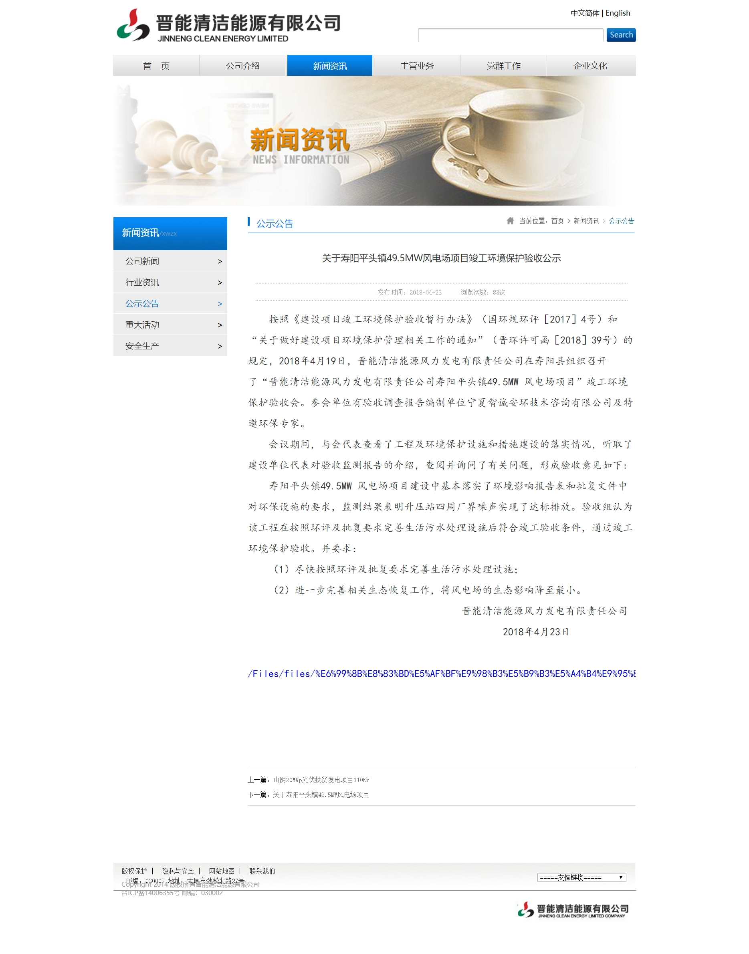
和顺县昌丰铝矾加工有限公司 2022年12月25日

